Ora si può andare a caccia?

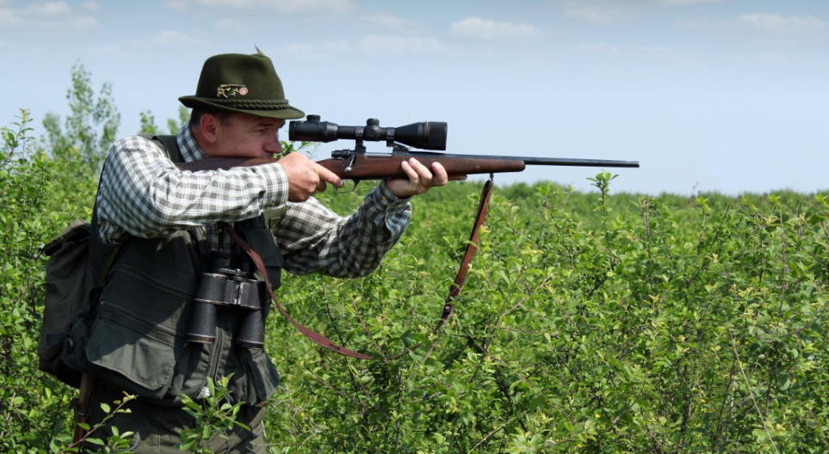

“Si può andare a caccia?” si chiede il mondo della selezione mentre sono in vigore le misure di contenimento dell’emergenza sanitaria da covid-19.
È una domanda che alcuni selettori si stanno ponendo via via che prende forma il quadro normativo: la risposta è deducibile, fondamentalmente non si può andare a caccia. Nessun provvedimento, neppure l’ultimo DPCM, ne fa riferimento esplicito, ma di fatto lo si desume per esclusione. Andare a caccia non rientra infatti tra i motivi consentiti per spostarsi (esigenze lavorative, situazioni di necessità, motivi di salute, rientro a casa). Così rispondono, formalmente o meno, gli interlocutori interpellati.
L’Atc Bologna 2, per dire, ha comunicato ufficialmente che sono sospesi “l’attività venatoria e tutte le azioni, i comportamenti, gli eventi a essa connessi, compresa la caccia di selezione e i censimenti agli ungulati cervidi”. In Toscana, la CCT si è fatta interprete della linea e specifica che “il problema […] non è riconducibile a una variazione del quadro normativo di competenza, bensì alle limitazioni che nei fatti vietano il raggiungimento del sito di caccia”. D’altra parte se il decreto si chiama “Io resto a casa” c’è poco da intendere sulla pratica immediata. Semmai ci sarà da capire come impatterà sulla gestione faunistica una volta che l’emergenza sanitaria sarà alle spalle, ma ci sarà tempo per farlo.
Scopri le ultime news di caccia su Caccia Magazine. E, anziché uscire di casa, leggi tutti i test di ottiche, armi e munizioni.

